Jueves
05
de Noviembre

Educación Preescolar
Pensamiento Matemático

¿Cuántos vasos le ponemos?

Aprendizaje esperado: Usa unidades no convencionales para medir la capacidad con distintos propósitos.

Énfasis: Usa unidades no convencionales para medir capacidad.

¿Qué vamos a aprender?

Aprenderás a medir la capacidad utilizando varios objetos.

¿Sabes que es la capacidad? La capacidad es la propiedad de poder contener cierta cantidad de alguna cosa hasta un límite, por ejemplo semillas o agua.

Pide a un adulto que te acompañe, él o ella podrán ayudarte a desarrollar las actividades y a escribir las ideas que te surjan.

¿Qué hacemos?

¿Te gusta el agua de limón? Seguramente ¡si! Qué te parece si en compañía de mamá o papá preparan una, para ello necesitaras los siguientes ingredientes:

- 1 jarra.
- 5 limones cortados.
- 1 litro de agua
- 2 cucharadas soperas de azúcar.
- 1 cuchara para mezclar.
- 1 exprimidor.

Recuerda lavarte muy bien las manos antes de prepararla. ¿Cuántos vasos con agua crees que se puedan llenar con la jarra que preparaste?

Escucha con atención cuántos vasos llenaron algunas niñas y niños como tú.

https://youtu.be/0NHNASbuB90

https://youtu.be/azk0VOewBeU

Mientras disfrutas el agua que preparaste, observa los siguientes videos de como midieron niñas y niños con vasos de diferentes medidas.

¿Pudiste observar que una de las niñas utilizo 2 vasos y el niño 14 moldes de gelatina? La niña utilizó menos vasos porque su tamaño contiene mayor cantidad de agua. Recuerda que no cualquier objeto te puede servir para medir la capacidad.

Para la siguiente actividad necesitarás el siguiente material: Vasos del número 8, arena, 1 taza, 1 muñeca, crayolas, tijeras, 1 bloque de madera, 1 borrador, botellas de plástico de 1 litro, y un envase de cartón de ½ litro. De todos estos objetos, ¿Cuáles crees que se puedan llenar con arena?, ¿Cómo sabes que un objeto puede ser llenado con arena?, ¿Qué pasaría si pones arena en el borrador, en el bloque de madera o en la muñeca?

Esta actividad te permite conocer que tienes recipientes que pueden contener algo, como la arena que utilizaste hoy, y otros que no pueden contenerla.

Ahora realizarás un juego para estimar y comparar la capacidad de algunos recipientes, utilizarás el envase de cartón y una botella, llénalas con arena, observa y responde las siguientes preguntas: ¿Qué recipiente crees que tenga más arena?, ¿Qué recipiente crees que tiene menos arena?

Para comprobar cual recipiente tiene mayor capacidad puedes ocupar una medida que puede ser el vaso que utilizaste con el agua de limón. ¿Cuántos vasos con arena crees que le caben a cada recipiente?

El día de hoy aprendimos que un recipiente es aquel que tiene la posibilidad de contener algo como el agua de limón que preparamos o la arena.

También aprendimos la capacidad que tiene un recipiente usando una unidad de medida que fue el vaso.

El Reto de Hoy:

Ahora te invito a que, en casa, con la compañía de un adulto, pruebes la capacidad de diferentes recipientes que estén a tu alcance. Comenta con tu maestra las actividades que hagas.

¡Buen trabajo!

Gracias por tu esfuerzo.

Para saber más:

Lecturas

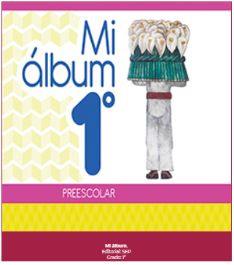
https://libros.conaliteg.gob.mx/20/K1MAA.htm

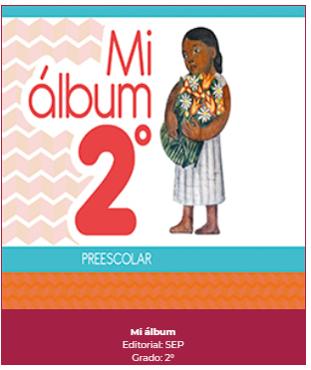
https://libros.conaliteg.gob.mx/20/K2MAA.htm

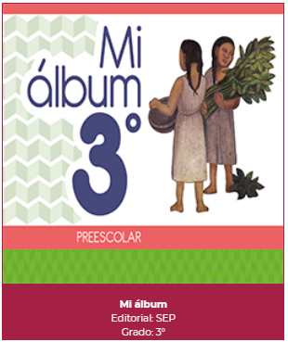
https://libros.conaliteg.gob.mx/20/K3MAA.htm

